职业卫生技术报告公示信息
用人单位名称 | 成都科锐金属制品有限责任公司
地址 | 四川省成都市大邑县晋原镇龙华村8组（大邑工业集中发展区）
联系人 | 赵老师 19382253440 | 项目类型 |  | □检测 □预评  □控评 ☑现状
项目组成人员名单 | 李康锐、肖建
现场调查人员 | 李康锐、肖建 | 采样、检测人员 |  | 李康锐、肖建
现场调查时间 | 2025.09.26 | 采样、检测时间 |  | 2025.09.30
用人单位陪同人 | 赵柒 | 用人单位陪同人 |  | 赵柒
报告出具时间 | 2025.11
现  场  影  像 | 现场调查 |  | 现场采样、检测
现  场  影  像 | 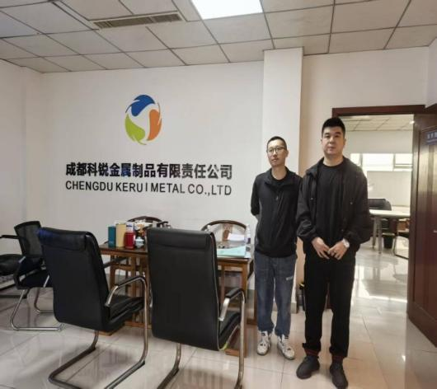 |  | 